**Акция « Армейский чемоданчик»**

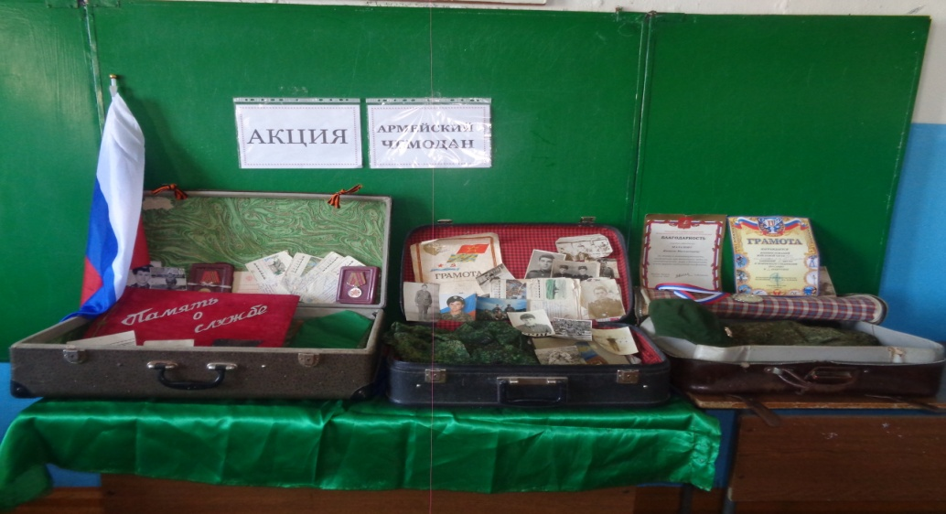

**13 февраля в нашей школе прошла акция « Армейский чемоданчик» , посвященная Дню Защитника Отечества, в которой приняли участие обучающиеся 5-11 классов.**

**Главная цель акции – повысить интерес школьников к изучению традиций и истории защиты Отчества на примере своей семьи. Ребята принесли в школу армейские фотографии, вещи и предметы своих отцов, братьев и других родственников и организовали выставку. В ходе демонстрации армейского быта ,среди которых были такие солдатские принадлежности, как фляжка « дембельские альбомы» предметы обмундирования и многое другое. Школьники рассказывали о военной службы своих родственников, все участники акции будут награждены грамотами.**

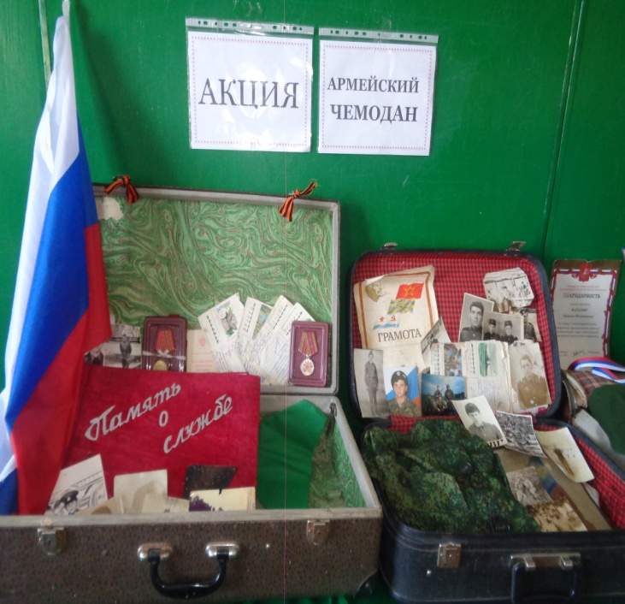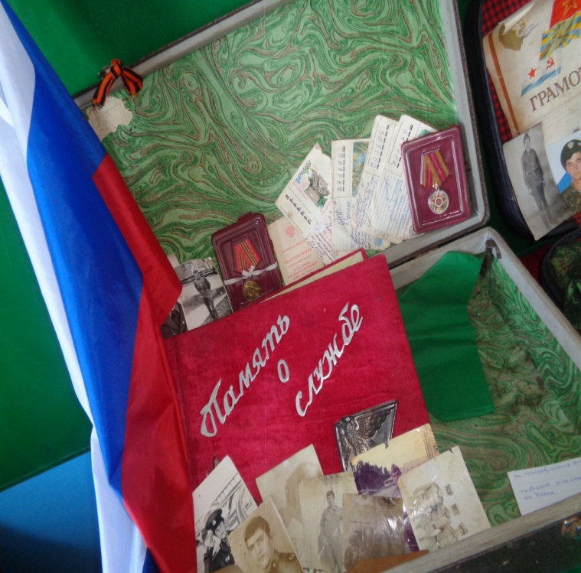

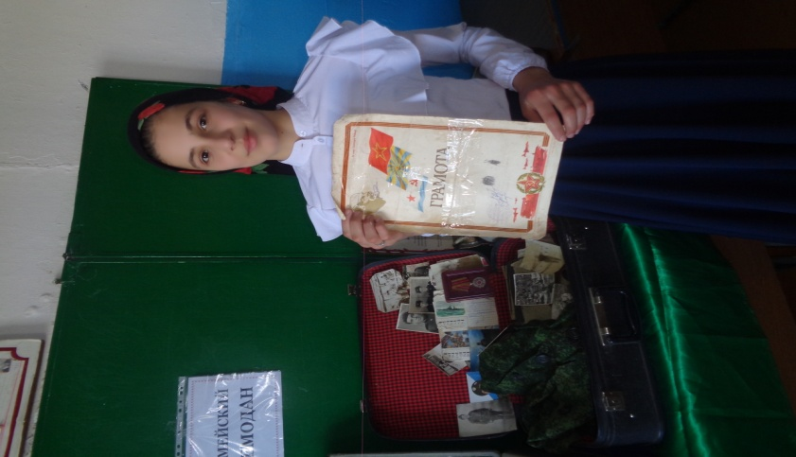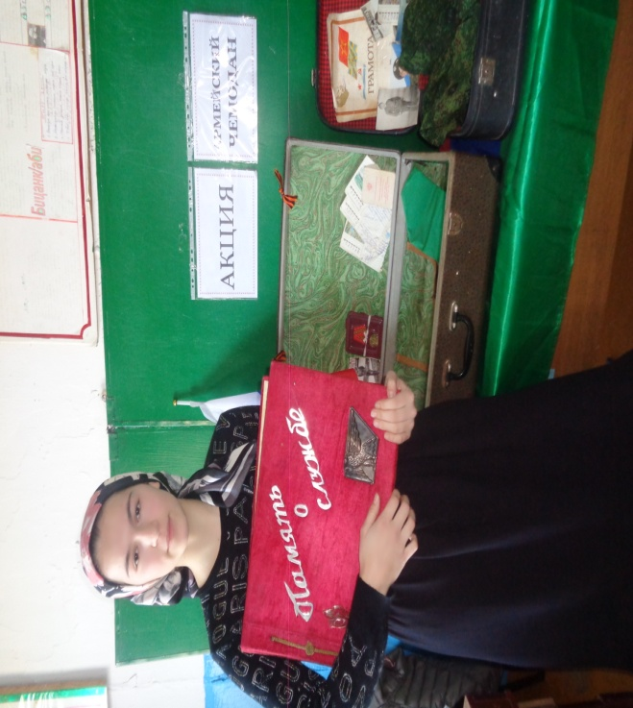

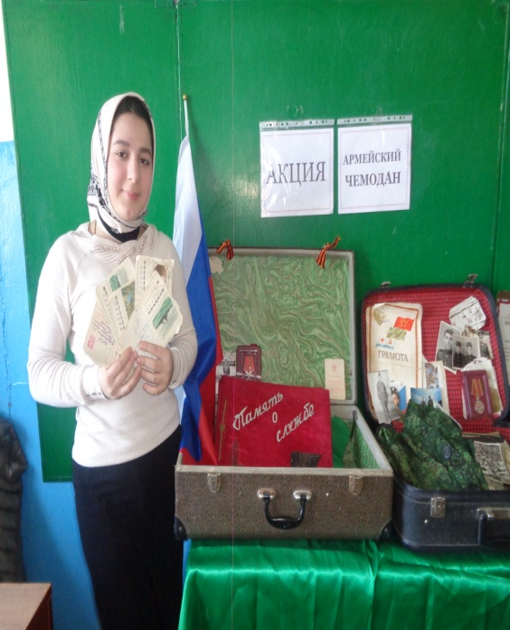 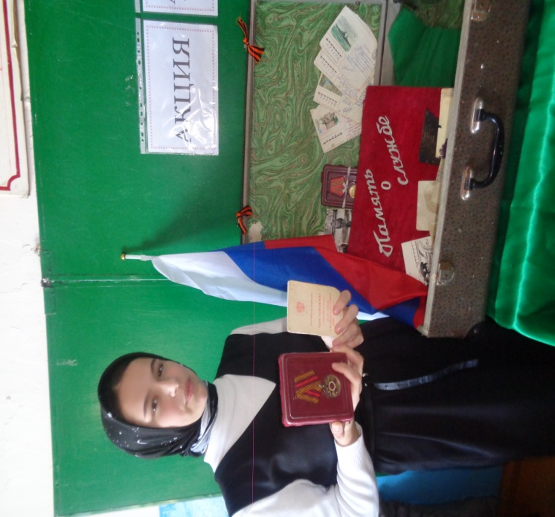

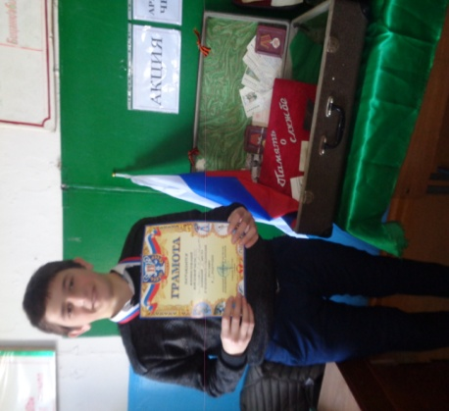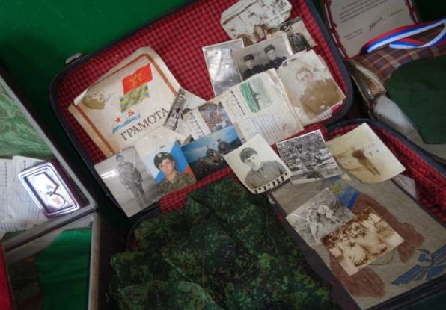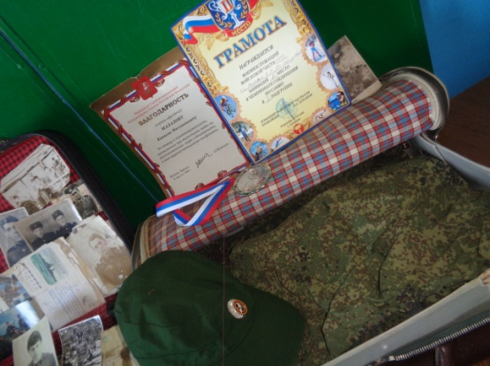

**Также классными руководителями были проведены классные часы Дню Защитника Отечества.**

